

Medicover w Polsce – Biuro Prasowe
biuroprasowe.medicover.pl

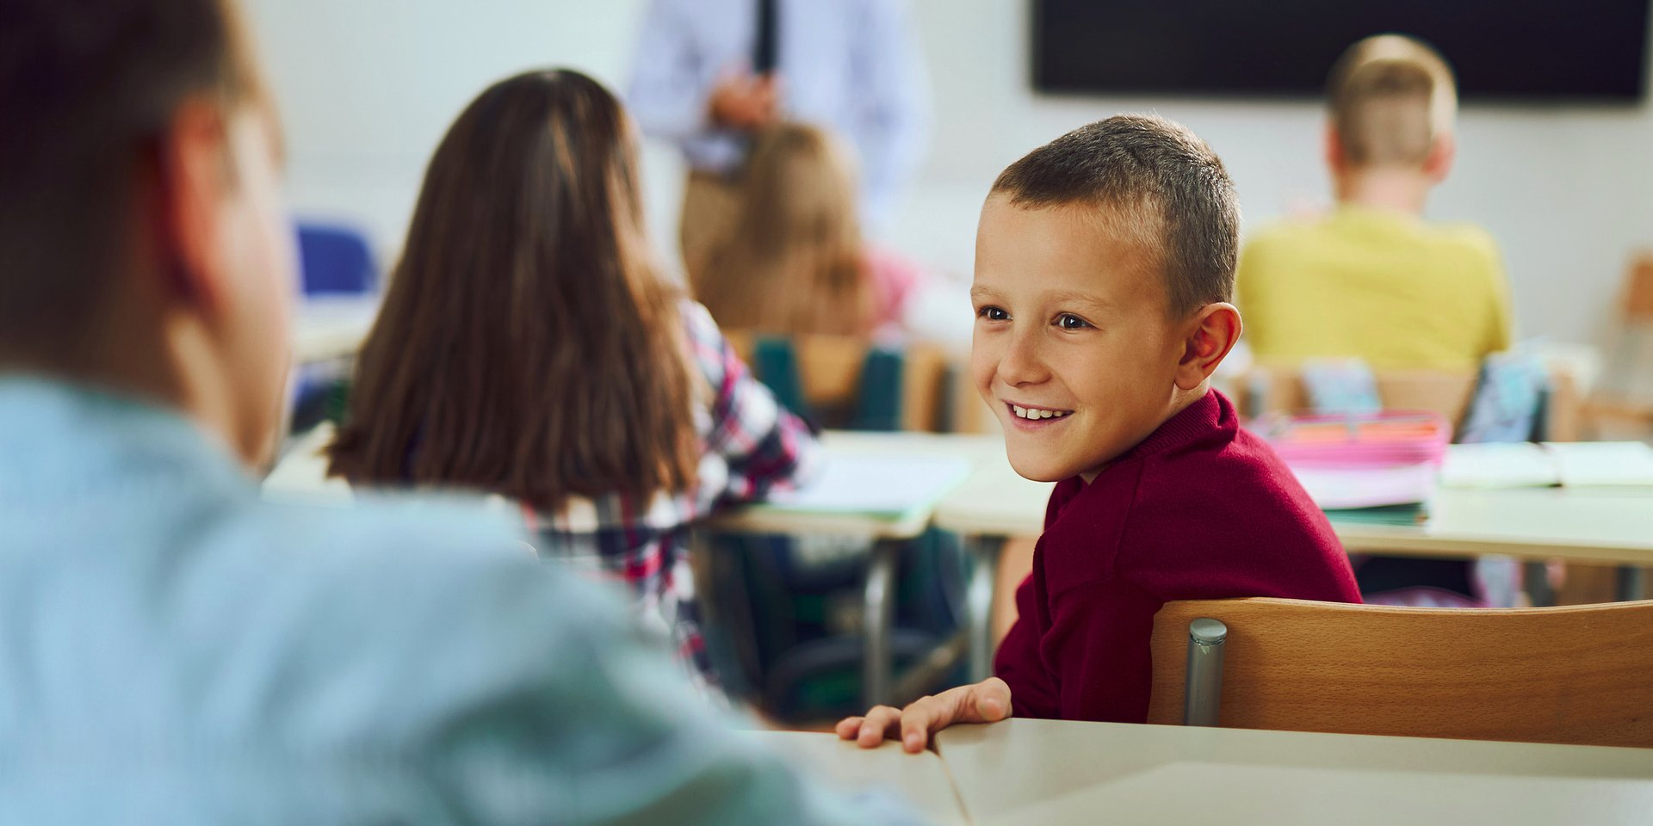

Czy szkoły są gotowe na edukację psychologiczną?

Napięcie, trudne emocje, konflikty – uczniowie klas 1-3 coraz częściej mierzą się z wyzwaniami, które jeszcze kilka lat temu były rzadko widoczne. Eksperci podkreślają: wczesna edukacja psychologiczna jest kluczowa dla ich dobrostanu i rozwoju społecznego.

Coraz młodsze dzieci w szkołach podstawowych doświadczają problemów z regulacją emocji, budowaniem relacji i radzeniem sobie ze stresem. Dorastają w świecie pełnym zmian i niepewności, co przekłada się na ich poczucie bezpieczeństwa i dobrostan psychiczny.

Według raportu Światowej Organizacji Zdrowia Child and youth mental health in the WHO European Region (2025), w Europie już 1 na 7 dzieci i młodzieży zmaga się z problemami ze zdrowiem psychicznym. Eksperci podkreślają, że wczesne wsparcie i rozwijanie kompetencji społeczno-emocjonalnych jest kluczowe.

Jako Klinika Uniwersytetu SWPS czujemy ogromną odpowiedzialność za kształtowanie postaw prozdrowotnych już od najmłodszych lat. Aktywne włączenie się w działania profilaktyczne to dla nas priorytet, ponieważ inwestycja w odporność psychiczną na etapie wczesnoszkolnym pozwala wyposażyć dzieci w konkretną wiedzę o emocjach i mechanizmach radzenia sobie ze stresem
– mówi Dominika Kacperek-Karbowiak, Dyrektor Zarządzający Kliniką SWPS.

Chcemy wspólnie dostarczać szkołom fundamenty, dzięki którym dzieci nauczą się radzić sobie z napięciem i budować zdrowe relacje, co w przyszłości stanie się ich najsilniejszym kapitałem.

Nauczyciele w całej Polsce mogą bezpłatnie korzystać z materiałów do zajęć z edukacji psychologicznej, opracowanych przez psychologów z Uniwersytetu SWPS, co daje gwarancję najwyższej jakości oraz bezpieczeństwa.

Materiały są dostępne w ramach ogólnopolskiego programu FitSchool. Ich celem jest wsparcie szkół w rozwijaniu kompetencji społeczno-emocjonalnych uczniów. Obejmują m.in.:

- rozpoznawanie i regulację emocji oraz rozwój empatii,
- budowanie poczucia własnej wartości i sprawczości,
- komunikację, relacje i rozwiązywanie konfliktów,
- techniki uważności i redukcji stresu,
- neuroróżnorodność i budowanie inkluzywnego środowiska,
- higienę cyfrową i bezpieczne funkcjonowanie online.

Uczniowie często mają trudność z nazwaniem tego, co czują, a napięcie szybko przekłada się na relacje w klasie. Gotowe materiały pomagają mi prowadzić zajęcia w sposób uporządkowany i bezpieczny
– mówi Mateusz Gruba, nauczyciel edukacji wczesnoszkolnej, pedagog specjalny, terapeuta pracujący w Zespole Szkolno-Przedszkolnym w Szemudzie.

Materiały obejmują scenariusze zajęć, animacje oraz karty pracy, które ułatwiają ich wykorzystanie w codziennej pracy z uczniami.

Inwestycja w zdrowie to połączenie aktywności fizycznej, prawidłowego odżywiania i dobrostanu psychicznego. Edukacja psychologiczna jest jednym nieodłącznym elementem profilaktyki i odpowiada na realne potrzeby uczniów oraz nauczycieli
– mówi Marcin Radziwiłł, Prezes Fundacji Medicover, która jest inicjatorem programu FitSchool.

Partnerami projektu FitSchool są i Uniwersytet SWPS, i Klinika Terapii Poznawczo-Behawioralnej Uniwersytetu SWPS.

 | Fundacja Medicover - Backgrounder PL 2026.pdf | Download
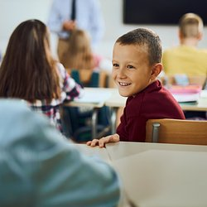 | Czy szkoły są gotowe na edukację psychologiczną.jpg | Download

